一、要点
1、定义拦截器类，该类继承WebMvcConfigurerAdapter， 并实现addInterceptors
2、通过@Configuration 标注为拦截器配置了
3、实现具体拦截方法
二、实现
1、定义拦截器
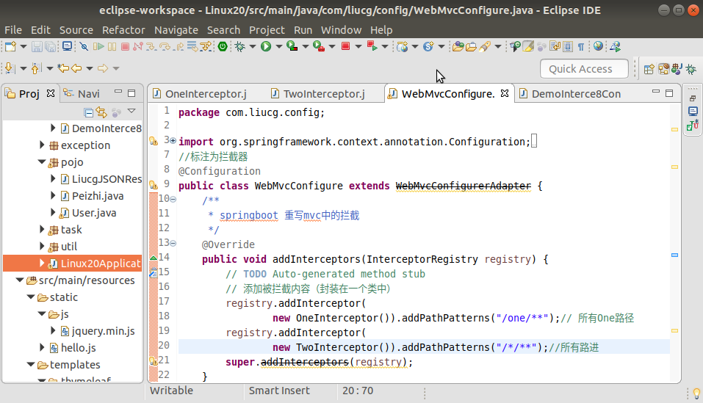
2、实现具体拦截
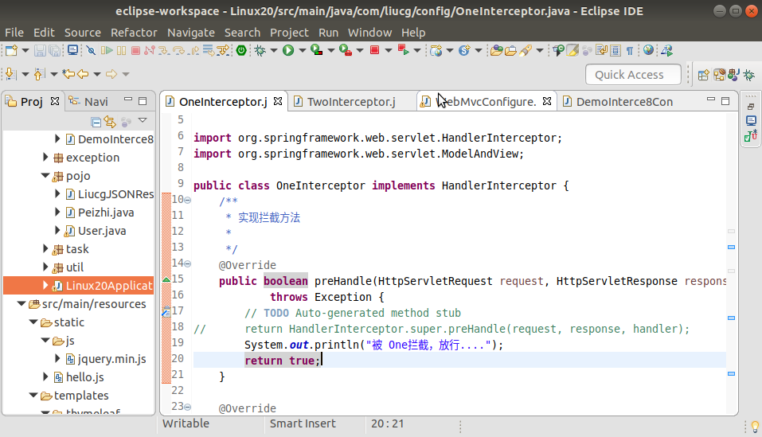
2、实现具体拦截2
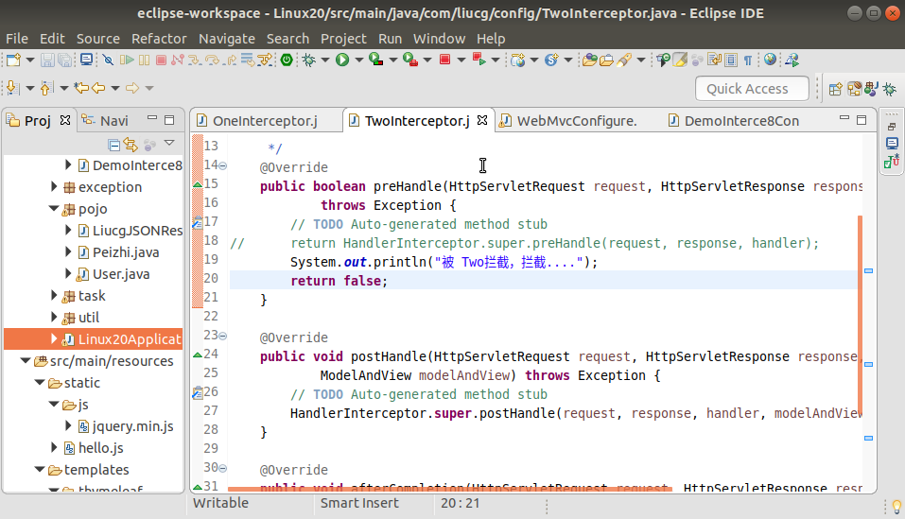
3、访问入口
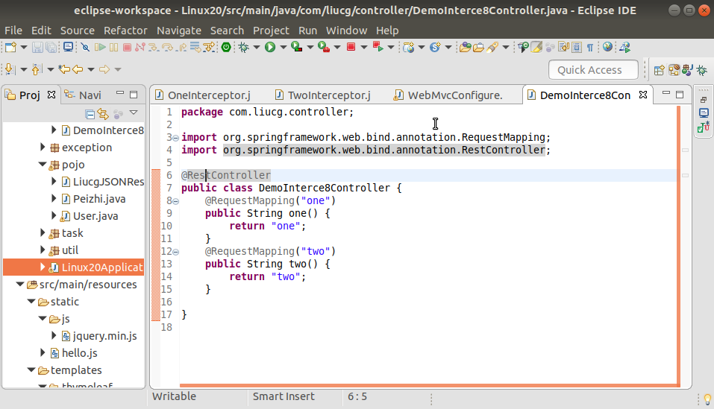
三、效果
1、调用one
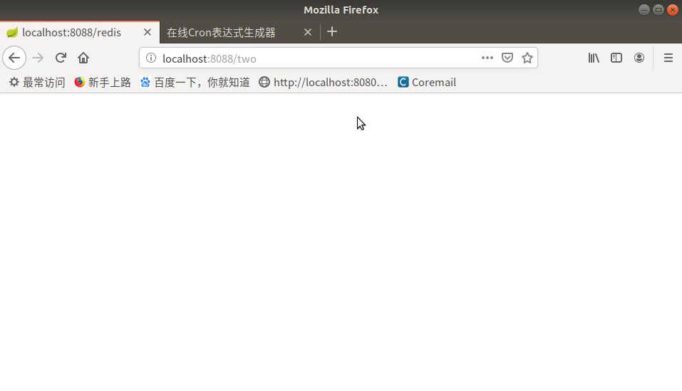
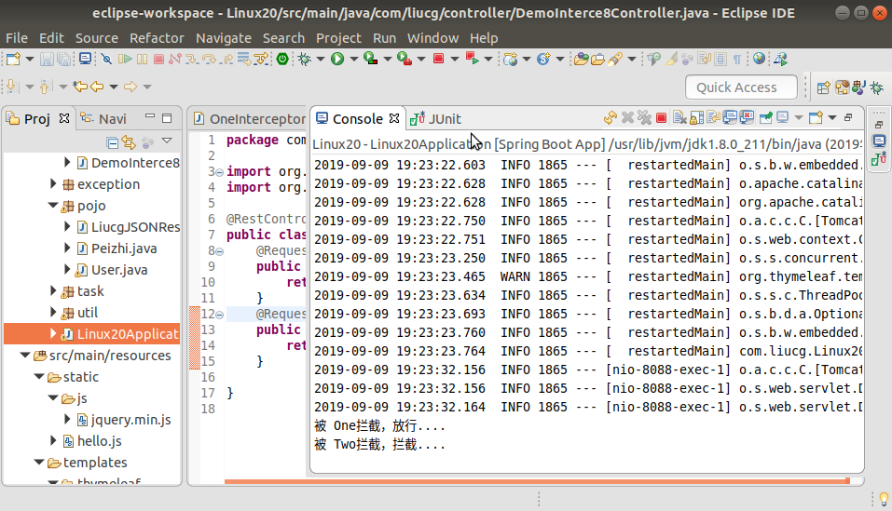
2、调用two（都拦截）
